第9回 脳性麻痺、重症心身障害児者

1．脳性麻痺の特徴はどれか。１つ選べ。
a 筋の病変
b 変化しない
c 姿勢の異常
d 脳の進行性病変
e 生後2ヶ月までに発症

2．妊娠から出生後の経過を図に示す。Bの期間の異常と関係するのはどれか。1つ選べ。
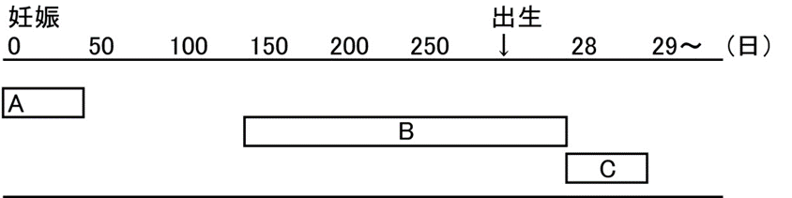
a 自閉症
b 脳性麻痺
c Down症候群
d 重症筋無力症
e 進行性筋ジストロフィー

3．錐体路障害はどれか。１つ選べ。 すみません、2つでした。
a 拘縮
b 固縮
- c 痙縮
d 弛緩
○ e アテトーゼ

4．錐体外路障害の疾患はどれか。2つ選べ。
a ポリオ
b 二分脊椎
c 脊髄損傷
d Parkinson病
e アテトーゼ型脳性麻痺

5．脳性麻痺の原因について正しいのはどれか。３つ選べ。
a 核黄疸
b 仮死分娩
c 脊髄損傷
d 頭蓋内出血
e ポリオウィルス

6．脳性麻痺にみられないのはどれか。1つ選べ。
a 単麻痺
b 片麻痺
○ c 対麻痺（？これでしょうか）
d 両麻痺
e 四肢麻痺

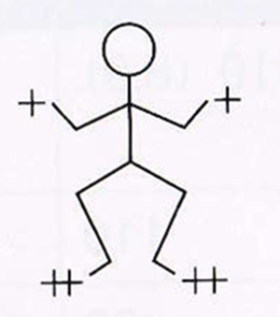
7．麻痺の状態を図に示す。図に示す麻痺は、どれか。1つ選べ。
a 単麻痺
b 片麻痺
c 対麻痺
d 両麻痺
e 四肢麻痺

8．写真に示す脳性麻痺の型はどれか。一つ選べ。
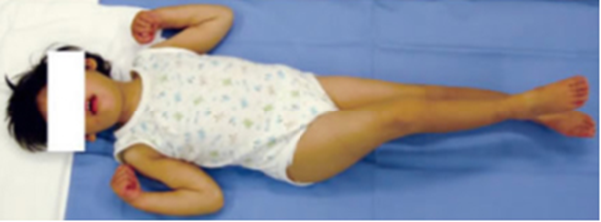
a 固縮型
b 失調型
c 混合型
d 痙直型
e アテトーゼ型

9．伸張反射の亢進によるものはどれか。1つ選べ。
a 拘縮
b 固縮
c 痙縮
d 緊張
e 不随意運動

10．意思により抑制できない不随意運動が特徴的な脳性麻痺の型はどれか。１つ選べ。
a 痙直型
b 失調型
c 強剛型
d 混合型
e アテトーゼ型

11．脳性麻痺で首を振り、顔が細かく動くような不随意運動が特徴的なのはどれか。1つ選べ。
a 痙直型
b アテトーゼ型
c 失調型
d 強直型
e 混合型

12．脳性麻痺で緊張すると筋肉が硬くつっぱるのはどれか。１つ選べ。
a 痙直型
b アテトーゼ型
c 失調型
d 強直型
e 混合型

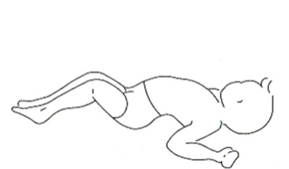
13．原始反射を図に示す。この原始反射はどれか。１つ選べ。
a 咬反射
b モロー反射
c 緊張性頸反射
d 緊張性迷路反射
e バビンスキー反射

14．Bobath反射抑制体位はどれか。２つ選べ。
a 膝は屈曲
b 頸部は前屈
c 両上肢は胸の前で伸展
d 顔の向いた側の上肢は伸展
e 顔の向いた側の上肢は屈曲

15．歯科治療の際、写真に示す対応が必要なのはどれか。１つ選べ。
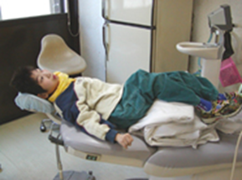
a ポリオ
b 二分脊椎
c 脳性麻痺
d 筋ジストロフィー
e 自閉スペクトラム症

16．Bobath反射抑制体位によって抑制できるのはどれか。1つ選べ。
a 口唇反射
b Ｍｏｒｏ反射
c Babinski反射
d パラシュート反応
e 非対称性緊張性頚反射

17．25歳の女性。齲蝕治療を希望して来院した。脳性麻痺と診断されている。歯科治療時の姿勢を別に示す。
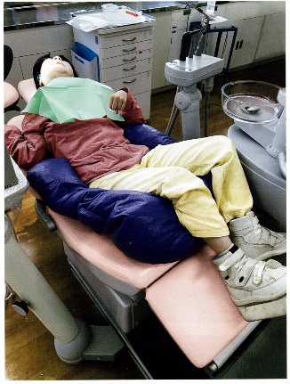
この姿勢の目的はどれか。２つ選べ。
a 転落の防止
b 筋緊張の抑制
c 低血圧の予防
d 鼻呼吸の促進
e 咳嗽反射の抑制

18．生後6ヵ月以降で原始反射が残存するのはどれか。１つ選べ。
a 自閉スペクトラム症
b 知的能力障害
c 脳性麻痺
d Down症候群
e 筋ジストロフィー

19．脳性麻痺者の口腔の特徴はどれか。２つ選べ。
a 短根
b 開咬
c 矮小歯
d 先天性欠損歯
e エナメル質形成不全

20．バイトブロック挿入時に呼吸抑制を起こしやすいのはどれか。２つ選べ。
a 筋ジストロフィー
b 小下顎症
c 重症心身障害児
d Parkinson病
e 重症筋無力症

21．脳性麻痺の歯科治療の困難性はどれか。２つ選べ。
a 咬反射
b 易感染性
c 易パニック
d 不随意運動
e 感染性心内膜炎のリスク

22．知的障害を伴わないアテトーゼ型脳性麻痺患者の齲蝕予防で、本人に指導する内 容として適切なのはどれか。２つ選べ。
a スクロースの摂取制限
b バス法による歯垢除去
c パラチノースの摂取制限
d フッ化物含有ジェルの使用
e デンタルフロスによる歯垢除去

23．脳性麻痺児でよくみられるのはどれか。２つ選べ。
a 咬 耗
b 過剰歯
c 先天欠如歯
d 舌小帯付着異常
e エナメル質形成不全

24．脳性麻痺の歯科的特徴について、正しいのはどれか。3つ選べ。
a 開咬
b 反対咬合
c 狭窄歯列弓
d 空隙歯列弓
e 下顎前歯部の唇側傾斜

25．関連のある組合せはどれか。１つ選べ。
a 脳性麻痺 ―――――――― 言語障害
b 筋ジストロフィー ―――― 自傷行為
c 知的能力障害 ―――――― 咬筋過緊張
d 自閉症 ――――――――― 歯肉増殖
e てんかん ―――――――― 流 涎

